

**Sprawozdanie z działalności**

**Rady Gminy Dragacz**

**w latach 2018 -2024**

Dragacz, 26 marzec 2024 r.

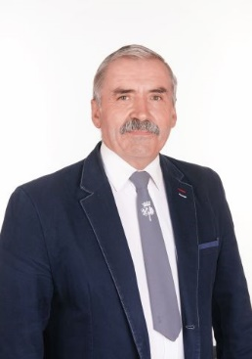

Jerzy Brejna

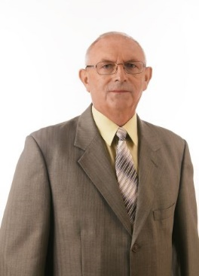

Grzegorz Mrozik

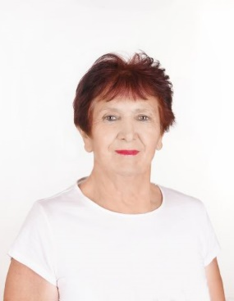

Ewa Sendyk

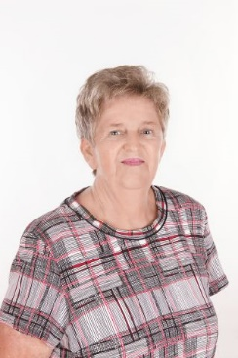

Elżbieta Kochanowska

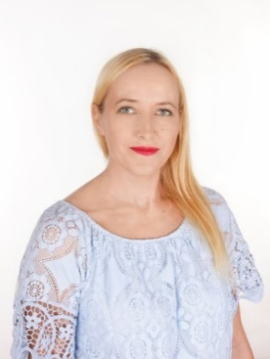

Dorota Dembińska

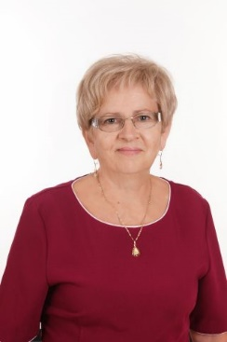

Danuta Chojnacka

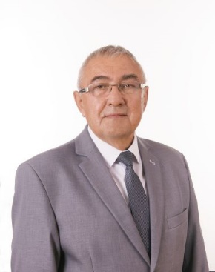

Czesław Słupski

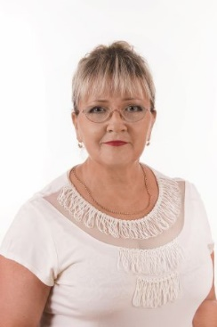

Alina Talarowska

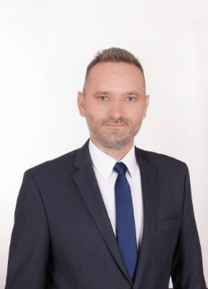

Krzysztof Książka

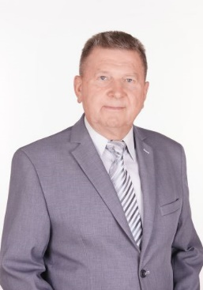

Ryszard Piłat

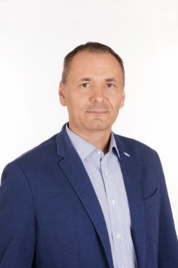

Rafał Grabowski

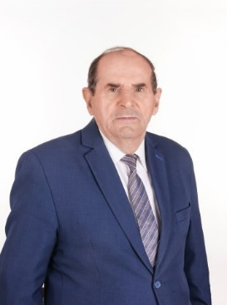

Ludwik Borolewski

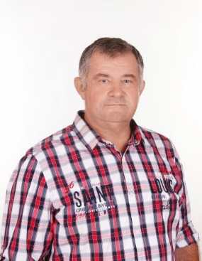

Mirosław Piątkowski

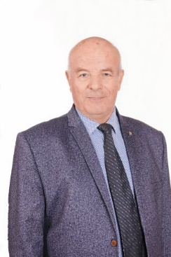

Mieczysław Galanty

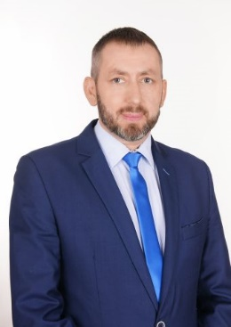

Marcin Chabucki

**Szanowni Mieszkańcy, Radni, Pani Wójt, drodzy Goście, Panie i Panowie**

**odbywamy dziś ostatnią sesję w VIII kadencji Rady Gminy Dragacz.**

**Rada Gminy Dragacz**

rozpoczęła swoją pracę w dniu **23 listopada 2018 r.** na podstawie postanowienia Nr 240/2018 Komisarza Wyborczego w Bydgoszczy I z dnia 3 listopada 2018 r. w sprawie zwołania pierwszej sesji Rady Gminy Dragacz wybranej w wyborach przeprowadzonych w dniu 21 października 2018 roku.

Wybrano 15 radnych:

1. Borolewski Ludwik

2. Brejna Jerzy

3. Chabucki Marcin

4. Chojnacka Danuta

5. Dembińska Dorota

6. Galanty Mieczysław

7. Grabowski Rafał

8. Kochanowska Elżbieta

9. Książka Krzysztof

10. Mrozik Grzegorz

11. Piątkowski Mirosław

12. Piłat Ryszard

13. Sendyk Ewa

14. Słupski Czesław

15. Talarowska Alina

Zgodnie z ustawą z dnia 8 marca 1990 roku o samorządzie gminnym (Dz.U. z 2024 r. poz. 40 z późn. zm.) na pierwszej sesji wybrani radni złożyli ślubowanie i dokonano wyboru Radnego Pana Ludwika Borolewskiego na Przewodniczącego Rady Gminy Dragacz, a Pana Krzysztofa Książkę na Wiceprzewodniczącego Rady Gminy Dragacz.

Nowo wybrani radni zostali powołani w skład następujących komisji stałych:

**Komisja Rewizyjna**:

1) Radny Pan Marcin Chabucki - Przewodniczący,

2) Radna Pani Elżbieta Kochanowska - Członek,

3) Radny Pan Czesław Słupski - Członek,

4) Radna Pani Alina Talarowska - Członek.

**Komisja Skarg Wniosków i Petycji:**

1) Radny Pan Mirosław Piątkowski - Przewodniczący,

2) Radna Pani Danuta Chojnacka - Członek,

3) Radny Pan Mieczysław Galanty - Członek,

4) Radny Pan Rafał Grabowski - Członek.

**Komisja Rozwoju Gospodarczego i Finansów:**

1) Radny Pan Mieczysław Galanty – Przewodniczący,

2) Radny Pan Marcin Chabucki – Członek,

3) Radna Pani Dorota Dembińska – Członek,

4) Radna Pani Alina Talarowska – Członek,

5) Radny Pan Krzysztof Książka – Członek,

6) Radny Pani Grzegorz Mrozik – Członek,

7) Radny Pan Ryszard Piłat – Członek.

**Komisja Oświaty, Kultury, Sportu i Ochrony Zdrowia**:

* 1. Radna Pani Dorota Dembińska – Przewodniczący,
  2. Radny Pan Jerzy Brejna – Członek,
  3. Radna Pani Danuta Chojnacka – Członek,
  4. Radny Pan Rafał Grabowski – Członek,
  5. Radny Pan Grzegorz Mrozik – Członek,
  6. Radna Pani Ewa Sendyk – Członek,
  7. Radny Pan Czesław Słupski – Członek.

**Komisja Rolna i Ochrony Środowiska:**

1. Radny Pan Ryszard Piłat – Przewodniczący,
2. Radny Pan Jerzy Brejna – Członek,
3. Radna Pani Elżbieta Kochanowska – Członek,
4. Radny Pan Krzysztof Książka – Członek,
5. Radny Pan Mirosław Piątkowski – Członek,
6. Radna Pani Ewa Sendyk – Członek.

Powołano również dwie komisje doraźne:

**ds. nadania nazw ulic na terenie Gminy Dragacz:**

1. Radny Pani Danuta Chojnacka – Przewodniczący,
2. Radny Pan Grzegorz Mrozik – Z-ca Przewodniczącej Komisji,
3. Radny Pan Ryszard Piłat – Członek Komisji,
4. Radny Pan Mirosław Piątkowski – Członek Komisji.

**d.s. opiniowania kandydatów na ławnika:**

1) Radna Sendyk Ewa – Przewodnicząca,

2) Radny Mrozik Grzegorz – Z-ca Przewodniczącej,

3) Radny Brejna Jerzy – Członek.

Rada Gminy Dragacz odbyła podczas trwania wydłużonej do 30 kwietnia 2024 r. kadencji 50 sesji, podczas których podjęto dotąd 508 uchwał oraz te z dzisiejszej sesji. Podjęte uchwały dotyczyły min.:

- uchwalanie co roku budżetu gminy wraz z planem inwestycyjnym;

- zmian do uchwalonego budżetu gminy na dany rok;

- zmian do uchwalonej Wieloletniej Prognozy Finansowej Gminy Dragacz;

- emisji obligacji Gminy Dragacz;

- zatwierdzenia sprawozdania finansowego wraz ze sprawozdania z wykonania budżetu;

- studium uwarunkowań i kierunków zagospodarowania przestrzennego Gminy Dragacz;

- sporządzania miejscowego planu zagospodarowania przestrzennego;

- zmian uchwał w sprawie jednostek organizacyjnych gminy (statuty);

- uchwalenia wieloletniego planu inwestycji w zakresie budowy i modernizacji dróg gminnych;

- uchwalenia Gminnego programu rozbudowy sieci wod.-kan.;

- Strategii Rozwoju Gminy Dragacz na lata 2022-2030;

- przystąpienia do Społecznej Inicjatywy Mieszkaniowej - KZN Bydgoski Sp. z o.o.;

- przystąpienia Gminy Dragacz do Kujawsko-pomorskiego Stowarzyszenia „Salutaris”;

- budowy drogi ekspresowej S5;

- budowy linii kolejowej nr 5 i 242 Grochowalsk-Grudziądz-Warlubie w ramach Centralnego Portu Komunikacyjnego;

- likwidacji Samodzielnego Publicznego Zakładu Opieki Zdrowotnej Gminnej Przychodni Zdrowia w Dragaczu z siedzibą w Dolnej Grupie;

- organizacji wspólnej obsługi przez Urząd Gminy w Dragaczu;

- wyznaczenia miejsca do prowadzenia handlu w piątki i soboty przez rolników i ich domowników oraz uchwalenia regulaminu określającego zasady prowadzenia handlu w piątki i soboty przez rolników i ich domowników na wyznaczonym miejscu;

- regulaminu utrzymywania czystości i porządku na terenie Gminy Dragacz;

- wyboru metody ustalenia opłaty za gospodarowanie odpadami komunalnymi na terenie nieruchomości oraz ustalenia stawki opłaty;

- pokrycia części kosztów gospodarowania odpadów komunalnych i dochodów własnych niepochodzących z pobranej opłaty za gospodarowanie odpadami komunalnymi;

- ustalenia dopłaty do ceny taryfowej za zbiorowe odprowadzanie ścieków;

- ustalenia stawki za jeden km przebiegu pojazdu, uwzględnianej przy obliczeniu zwrotu rodzicom, dzieci niepełnosprawnych, kosztów przewozu dzieci, młodzieży, uczniów oraz rodziców;

- określenia zasad udzielania, trybu postępowania oraz sposobu rozliczania dotacji celowej na dofinansowania budowy przydomowych oczyszczalni ścieków na terenie Gminy Dragacz;

- aktualizacji „Założeń do planu zaopatrzenia w ciepło, energię elektryczną i paliwa gazowe” dla Gminy Dragacz;

- opłat za zajęcie pasa drogowego;

- wprowadzenia zwolnień w podatku od nieruchomości;

- określenia wysokości stawek podatku od nieruchomości;

- obniżenia cen skupu żyta dla celów wymiaru podatku rolnego za rok podatkowy;

- określenia wysokości stawek podatku od środków transportu;

- zawarcia porozumień i udzielanie dotacji w zakresie organizacji publicznego transportu zbiorowego;

- nadania imienia Szkole Podstawowej w Michalu;

- regulaminu określającego wysokość oraz szczegółowe warunki przyznawania dodatków oraz innych składników wynagrodzenia nauczycielom zatrudnionym w przedszkolu i szkołach prowadzonych przez Gminę Dragacz;

- planu dofinansowania form doskonalenia zawodowego nauczycieli szkół i przedszkola prowadzonych przez Gminę Dragacz;

- określenia Kryteriów rekrutacji do przedszkoli i oddziałów przedszkolnych w szkołach podstawowych, dla których organem prowadzącym jest Gmina Dragacz, które będą brane pod uwagę na drugim etapie postępowania rekrutacyjnego, określenia liczby punktów za każde z tych kryteriów oraz dokumentów niezbędnych do ich potwierdzenia;

- określenia wysokości odpłaty za korzystanie z wychowania przedszkolnego uczniów objętych wychowaniem przedszkolnym do końca roku szkolnego w roku kalendarzowym w którym kończą 6 lat wprowadzany przez gminę Dragacz oraz oddziałach przedszkolnych w publicznych szkołach podstawowych;

- regulaminu udzielania pomocy materialnej o charakterze socjalnym dla uczniów zamieszkałych na terenie Gminy Dragacz;

- wyrażenie zgody na zamianę nieruchomości;

- wyrażenia zgody na zbycie nieruchomości w formie bezprzetargowej;

- wyrażenia zgody na odpłatne nabycie nieruchomości;

- określenia zasad nabywania, zbywania i obciążania nieruchomości stanowiących własność Gminy Dragacz oraz ich wydzierżawienia lub wynajmowania na okres dłuższy niż trzy lata lub na czas nieoznaczony;

- absolutorium dla Wójta Gminy;

- udzielenia Wójtowi Gminy Dragacz wotum zaufania;

- skarg na działalność Wójta Gminy Dragacz;

- rozpatrzenia petycji;

- zasad otrzymywania i wysokości diet przysługujących radnym;

- przyjęcia planu pracy Komisji Rewizyjnej i Rady Gminy;

- ustalenia wysokości diet dla sołtysów oraz zasad ich wypłacania,

- ustalenia wysokości ekwiwalentu pieniężnego dla Strażaków ratowników Ochotniczych Straży Pożarnych za uczestnictwo w działaniu ratowniczym, akcji ratowniczej, szkoleniu lub ćwiczeniu;

- przyjęcia Strategii Rozwiązywania Problemów Społecznych Gminy Dragacz na lata 2021-2030;

- przyjęcia Gminnego Programu Przeciwdziałania Przemocy w Rodzinie oraz Ochrony Ofiar Przemocy w Rodzinie w Gminie Dragacz na lata 2022-2026;

- uchwalenia Gminnego Programu Wspierania Rodziny na lata 2022-2024;

- trybu i sposobu powołania oraz odwoływania członków Zespołu Interdyscyplinarnego w Dragaczu;

- uchwalenia programu osłonowego ,,Korpus Wsparcia Seniora”;

- ustalenia szczegółowych zasad ponoszenia odpowiedzialności za pobyt w ośrodku wsparcia;

- ustalenia kryterium dochodowego upoważniającego do świadczenia pisemnego w formie zasiłku celowego w ramach programu ,,Posiłek w szkole i w domu”;

- uchwalenia Gminnego Programu Profilaktyki i Rozwiązywania Problemów Alkoholowych oraz Przeciwdziałanie Narkomanii;

- utworzenia ośrodka wsparcia od nazwą Klub Seniora w Michalu;

- utworzenia ośrodka wsparcia od nazwą Klub Seniora w Grupie;

- określenia Programu opieki nad zwierzętami bezdomnymi oraz zapobiegania bezdomności zwierząt na terenie Gminy Dragacz;

- przyjęcia „Programu Ochrony Środowiska dla Gminy Dragacz na lata 2021-2025 z perspektywą na lata 2026-2029”.

Podczas trwania VIII kadencji samorządu gminnego na obszarze Gminy Dragacz dzięki wzajemnej współpracy z Wójtem Gminy wykonano szereg prac związanych z modernizacją i naprawą dróg gminnych, budową sieci wodociągowej i kanalizacyjnej, wybudowano przedszkole i świetlicę sołecką w Grupie, wyremontowano budynek świetlicy sołeckiej w Michalu, powstały dwa kluby seniora z dziennym wsparciem w Michalu i Grupie. Po zlikwidowanej Gminnej Przychodni w Dolnej Grupie powierzono opiekę zdrowotną firmie Euromedica, która otworzyła swoją filię również w miejscowości Grupa osiedle.

Regularnie w każdy wtorek od godziny 15.00 do 17.00 odbywał się dyżur Przewodniczącego Rady Gminy w budynku urzędu gminy w Dragaczu. Przewodniczący Rady Gminy aktywnie uczestniczył w różnego rodzaju konferencjach, naradach, spotkaniach, czy lokalnych festynach.

Rada Gminy Dragacz corocznie realizowała zadania w oparciu o przyjęty plan pracy, jak również obradowała podczas nadzwyczajnych sesji, które były niezbędne do realizacji określonych w budżecie gminy zadań. Sprawy, które wymagały opinii Komisji były kierowane pod ich obrady, a sprawy wymagające akceptacji Rady były przedstawiane na sesji w formie projektów uchwał. Radni również brali udział w zebraniach sołeckich, podczas których mieli okazję poznać problemy mieszkańców.

Materiały na posiedzenia Komisji i sesje, radni otrzymywali w formie papierowej oraz

elektronicznej, podobnie sołtysi, co znacznie usprawniło przepływ informacji oraz dostęp do dokumentów.

Podejmowane uchwały, stanowiska i apele regulowały sprawy ważne dla funkcjonowania gminy, pozwalały na realizację wielu inicjatyw gospodarczych i społecznych.

Wszystkie uchwały podjęte przez Radę Gminy są publikowane w Biuletynie Informacji

Publicznej Gminy Dragacz: <https://gm-dragacz.rbip.mojregion.info/8/strona-glowna-bip.html>.

Należy wspomnieć, że mimo trudnej sytuacji związanej z wybuchem pandemii wirusa Covid oraz wybuchem wojny na Ukrainie Gmina Dragacz w sposób zadowalający przebrnęła przez trudny czas dla naszych mieszkańców.

Mając na względzie bezpieczeństwo i zdrowie mieszkańców, ład i funkcjonalność infrastruktury Rada Gminy udzielała dotacji z budżetu gminy na realizację zadań należących do Powiatu z przeznaczaniem min. na poprawę utrzymania dróg, chodników powiatowych, na dofinansowanie publicznego transportu drogowego oraz na dofinansowanie działalności Policji – zakup samochodu, straży pożarnych – modernizacje remiz i zakup wozów bojowych.

Komisja rewizyjna, co roku sporządzała protokół z przeprowadzonej kontroli w temacie poprawności realizowania założeń budżetu gminy za rok poprzedni i składała do Rady Gminy wniosek o udzielenie Wójtowi absolutorium.

Dzięki ogromnemu zaangażowaniu i operatywności Wójta Gminy, jego Zastępcy, Skarbnika Gminy, Sekretarza Gminy, podległym jednostkom organizacyjnym oraz wszystkim pracownikom zostawiamy Gminę w dobrej kondycji finansowej, z perspektywą na dalszy jej rozwój.

Składam serdeczne podziękowania Pani Wójt Gminy, Zastępcy, Skarbnikowi Gminy, Sekretarzowi Gminy, Sołtysom i radom sołeckim, podległym jednostkom organizacyjnym oraz wszystkim pracownikom, za dobrą współpracę przez okres ostatnich 5 lat, za pomoc w załatwianiu i wyjaśnianiu wielu problemów, z jakimi przychodzili mieszkańcy i radni, za czas poświęcony na posiedzeniach komisji i sesjach.

Dziękuję za współpracę Przewodniczącemu Rady Powiatu i Kierownikowi Posterunku Policji w Dragaczu, Prezesowi i Komendantowi Zarządu Gminnego OSP, Radnym, którzy nie startują w wyborach, składam serdeczne podziękowania za dotychczasową współpracę, a Radnym - kandydatom życzę, by wyborcy obdarzyli Was swym zaufaniem na kolejną kadencję oraz życzę podejmowania samych trafnych decyzji dla dobra i rozwoju Gminy Dragacz.

**Życzę Państwu wszystkiego dobrego, zdrowia i pomyślności.**

**(-) Przewodniczący Rady**

**Ludwik Borolewski**